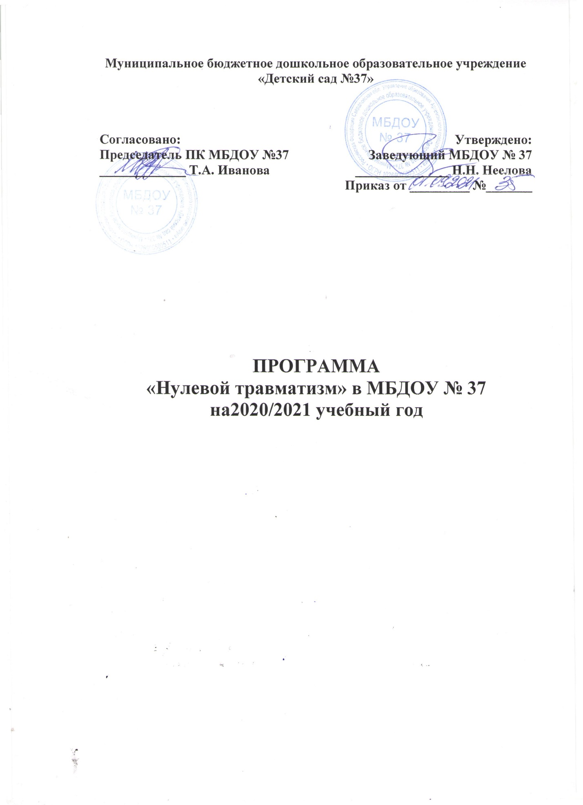

**Муниципальное бюджетное дошкольное образовательное учреждение «Детский сад №37»**

|  |  |
| --- | --- |
| **Согласовано:**  **Председатель ПК МБДОУ №37**  **_____________ Т.А. Иванова** | **Утверждено:**  **Заведующий МБДОУ № 37**  **______________ Н.Н. Неелова**  **Приказ от _________ №_______** |

**ПРОГРАММА**

**«Нулевой травматизм» в МБДОУ № 37**

**на2020/2021 учебный год**

**Программа «Нулевой травматизм» в МБДОУ № 37**

**на2020/2021 учебный год**

**1.Общие положения**

1.1. Программа устанавливает общие организационно-технические мероприятия, направленные на сохранение жизни и здоровья работников в процессе их трудовой деятельности.

**2. Цели**

2.1. Обеспечение безопасности и здоровья работников на рабочем месте.

2.2. Предотвращение несчастных случаев на производстве.

2.3. Обеспечение соответствия оборудования и процессов производства государственным нормативным требованиям по охране труда, промышленной и пожарной безопасности.

**3. Задачи**

3.1. Снижение рисков несчастных случаев на производстве.

3.2. Внедрение системы управления профессиональными рисками.

**4. Принципы**

4.1. Приоритет жизни работника и его здоровья.

4.2. Ответственность руководителей и каждого работника за безопасность и соблюдение всех обязательных требований охраны труда.

4.3. Вовлечение работников в обеспечение безопасных условий и охраны труда.

4.4. Оценка и управление рисками на производстве, проведение регулярных аудитов безопасности.

4.5. Непрерывное обучение и информирование работников по вопросам охраны труда.

**5. Основные направления**

5.1. Программой предусмотрена реализация скоординированных действий по следующим основным направлениям:

5.1.1. Обеспечение соответствия оборудования и процессов производств законодательным нормативным требованиям по охране труда, промышленной и пожарной безопасности.

5.1.2. Обеспечение безопасности работника на рабочем месте.

5.1.3. Использование механизма частичного финансирования предупредительных мер по сокращению производственного травматизма и профессиональных заболеваний работников за счёт средств страховых взносов на обязательное социальное страхование от несчастных случаев на производстве и профессиональных заболеваний.

5.1.4. Проведение специальной оценки условий труда.

5.1.5. Развитие санитарно-бытового и лечебно-профилактического обслуживания работников в соответствии с требованиями охраны труда.

5.1.6. Приобретение и выдача сертифицированной специальной одежды, специальной обуви и других средств индивидуальной защиты, смывающих и обезвреживающих средств в соответствии с установленными нормами работникам, занятым на работах с вредными и (или) опасными условиями труда, а также на работах, выполняемых в особых температурных условиях или связанных с загрязнением.

5.1.7. Проведение дней охраны труда, совещаний, семинаров и иных мероприятий по вопросам охраны труда.

5.1.8. Обучение безопасным методам и приемам выполнения работ, проведение инструктажа по охране труда, стажировки на рабочем месте и проверки знания требований охраны труда.

5.1.9. Организация контроля состояния условий труда на рабочих местах, а также за правильностью применения работниками средств индивидуальной и коллективной защиты.

5.1.10. Проведение обязательных предварительных (при поступлении на работу) и периодических (в течение трудовой деятельности) медицинских осмотров работников.

5.1.11. Информирование работников о состоянии условий и охраны труда на рабочих местах, существующем риске повреждения здоровья, о полагающихся работникам компенсациях за работу во вредных и (или) опасных условиях труда, средствах индивидуальной защиты.

5.1.12. Разработка и утверждение правил и инструкций по охране труда для работников.

5.1.13. Проведение проверок состояния условий и охраны труда на рабочих местах, рассмотрение их результатов, выработка предложений по приведению условий и охраны труда в соответствие с государственными нормативными требованиями охраны труда.

5.1.14. Привлечение к сотрудничеству в вопросах улучшения условий труда и контроля за охраной труда членов трудовых коллективов – через обеспечение работы совместных комитетов (комиссий) по охране труда, уполномоченных (доверенных) лиц по охране труда профессионального союза или трудового коллектива.

5.2. Перечень мероприятий, сгруппированных в соответствии с основными направлениями Программы, ответственных и сроков исполнения представлен в Приложении к программе.

**Приложение № 1**

**ПЕРЕЧЕНЬ МЕРОПРИЯТИЙ**

**по реализации программы "Нулевой травматизм"**

**в МБДОУ № 37**

| **№ п/п** | **Наименование мероприятия** | **Ответственные исполнители** | **Срок исполнения** |
| --- | --- | --- | --- |
| 1. | **Организация работы системы охраны труда** |  |  |
| 1.1. | Назначение ответственных лиц за организацию работы по охране труда | Заведующий МБДОУ № 37  Неелова Н.Н. | ежегодно |
| 1.2. | Анализ информации о состоянии условий и охраны труда в организации | Заведующий МБДОУ № 37  Неелова Н.Н.  Председатель ПК  Иванова Т.А.    Ответственный по ОТ  Таранцова Л.О. | декабрь 2020  август 2021 |
| 1.3. | Систематизация информации о состоянии условий и охраны труда в организации | Ответственный по ОТ  Таранцова Л.О. | декабрь 2020 |
| 1.4. | Обеспечение наличия комплекта **нормативных правовых актов**, содержащих требования охраны труда в соответствии со спецификой деятельности (далее – НПА по охране труда) | Заведующий МБДОУ № 37  Неелова Н.Н.  Председатель ПК  Иванова Т.А.    Ответственный по ОТ  Таранцова Л.О. | ежегодно, в соответствии с требованиями |
| 1.4.1. | Составление перечня имеющихся НПА по охране труда | Ответственный по ОТ  Таранцова Л.О. | декабрь 2020  август 2021 |
| 1.4.2. | Оценка актуальности имеющихся НПА по охране труда | Ответственный по ОТ  Таранцова Л.О. | декабрь 2020  август 2021 |
| 1.4.3. | Оценка потребности и приобретение НПА по охране труда, в т. ч. в электронном виде (справочно-информационные системы и др.) | Заведующий МБДОУ № 37  Неелова Н.Н. | По мере потребности |
| 1.5. | Организация совещаний по охране труда | Заведующий МБДОУ № 37  Неелова Н.Н.  Председатель ПК  Иванова Т.А.    Ответственный по ОТ  Таранцова Л.О. | В соответствии с планом работы ДОУ |
| 1.6. | Организация мероприятий, направленных на пропаганду здорового образа жизни, охраны труда | Председатель ПК  Иванова Т.А.    Ответственный по ОТ  Таранцова Л.О. | апрель 2021 |
| 1.7. | Пересмотр и актуализация должностных инструкций в целях распределения функций и обязанностей по охране труда | Заведующий МБДОУ № 37  Неелова Н.Н.  Председатель ПК  Иванова Т.А. | 1 раз в пять лет |
| 2. | Выборы уполномоченных (доверенных) лиц по охране труда | Заведующий МБДОУ № 37  Неелова Н.Н.  Председатель ПК  Иванова Т.А. | по мере необходимости |
| 3. | Создание и обеспечение работы комиссии по охране труда в целях организации совместных действий работодателя и работников по обеспечению требований охраны труда, предупреждению производственного травматизма и профессиональных заболеваний | Заведующий МБДОУ № 37  Неелова Н.Н.  Председатель ПК  Иванова Т.А.    Ответственный по ОТ  Таранцова Л.О. | сентябрь 2020 -  август 2021 |
| 4. | Осуществление контроля соблюдения работниками требований охраны труда | Заведующий МБДОУ № 37  Неелова Н.Н.  Председатель ПК  Иванова Т.А.    Ответственный по ОТ  Таранцова Л.О. | в соответствии с графиком контроля |
| 4.1. | Проведение проверок условий и охраны труда на рабочих местах | Комиссия по охране труда | май-июнь 2021 |
| 4.2. | Оценка деятельности комиссии по охране труда и поощрение инициативных работников | Заведующий МБДОУ № 37  Неелова Н.Н.  Председатель ПК  Иванова Т.А. | Ежегодно |
| 5. | Оборудование уголка по охране труда | Председатель ПК  Иванова Т.А.    Ответственный по ОТ  Таранцова Л.О. | С сентября 2020 по август 2021 |
| 6. | Включение вопросов состояния условий и охраны труда в повестки совещаний, проводимых руководителем организации с заслушиванием заместителей директора по ВР, УВР, АХР. | Заведующий МБДОУ № 37  Неелова Н.Н.  Председатель ПК  Иванова Т.А.. | Ежегодно |
| 7. | Использование средств Фонда социального страхования Российской Федерации на финансирование предупредительных мер по снижению производственного травматизма и профессиональных заболеваний | Заведующий МБДОУ № 37  Неелова Н.Н.  Председатель ПК  Иванова Т.А.  Ответственный по ОТ  Таранцова Л.О. | По согласованию  2021 г |
| 8. | Обучение по охране труда | Заведующий МБДОУ № 37  Неелова Н.Н.  Ответственный по ОТ  Таранцова Л.О. | В соответствии с ежегодным графиком обучения по ОТ |
| 8.1. | Проведение вводного инструктажа | Ответственный по ОТ  Таранцова Л.О. | При поступлении на работу |
| 8.2. | Проведение первичного инструктажа на рабочем месте | Ответственный по ОТ  Таранцова Л.О. | При поступлении на работу |
| 8.3. | Проведение повторного инструктажа | Ответственный по ОТ  Таранцова Л.О. | В соответствии с графиком |
| 8.4. | Проведение внепланового инструктажа | Ответственный по ОТ  Таранцова Л.О. | По мере необходимости |
| 8.5. | Проведение целевого инструктажа | Ответственный по ОТ  Таранцова Л.О. | По мере необходимости |
| 8.6. | Организация обучения работников оказанию первой помощи пострадавшим на производстве | Старший воспитатель  Сомова Н.А. | 2020-2021 |
| 8.7. | Организация проведения ежегодного обучения работников, выполняющих работы во вредных условиях труда, работников рабочих профессий | Заведующий МБДОУ № 37  Неелова Н.Н. | ежегодно, в соответствии с графиком обучения по ОТ |
| 8.8. | Организация обучения руководителя организации, руководителей структурных подразделений, специалиста по охране труда, лиц, ответственных за организацию работы по охране труда, в объеме должностных обязанностей в специализированных учебных центрах | Заведующий МБДОУ № 37  Неелова Н.Н. | 1 раз в 3 года, в соответствии с графиком обучения |
| 8.9. | Создание и обеспечение работы комиссии по проверке знаний требований охраны труда в составе не менее трёх человек, прошедших обучение по охране труда и проверку знаний требований охраны труда | Заведующий МБДОУ № 37  Неелова Н.Н. | Ежегодно |
| 8.10. | Составление графика проведения обучения по охране труда работников организации и проверки знания ими требований охраны труда комиссией по проверке знаний требований охраны труда | Ответственный по ОТ  Таранцова Л.О. | сентябрь 2020  август 2021 |
| 9. | Обеспечение работников специальной одеждой, специальной обувью и другими средствами индивидуальной защиты (далее – СИЗ) | Завхоз Таранцова Л.О. | ежегодно |
| 9.1. | Оценка потребности работников в СИЗ с учетом их пола, роста, размеров, а также характера и условий выполняемой ими работы | Завхоз Таранцова Л.О. | ежегодно |
| 9.2. | Приобретение СИЗ, имеющих сертификат или декларацию соответствия, подтверждающих соответствие выдаваемых СИЗ требованиям безопасности | Завхоз Таранцова Л.О. | По мере необходимости |
| 9.3. | Организация выдачи СИЗ работникам и ведения личных карточек учёта выдачи СИЗ | Завхоз Таранцова Л.О. | Постоянно |
| 9.4. | Обеспечение ухода за СИЗ и их хранения | Машинист по ремонту и стирке спецодежды и белья  Трошкина Н.А. | В соответствии со сроками эксплуатации |
| 9.5. | Контроль обязательного применения работниками СИЗ | Завхоз Таранцова Л.О. | В соответствии с графиком контроля |
| 10. | Медицинские осмотры работников | Заведующий МБДОУ № 37  Неелова Н.Н. | Ежегодно по графику |
| 10.1. | Составление контингента работников, подлежащих периодическим и (или) предварительным осмотрам | Заведующий МБДОУ № 37  Неелова Н.Н. | Ежегодно |
| 10.2. | Заключение договора с медицинской организацией о проведении медицинских осмотров | Заведующий МБДОУ № 37  Неелова Н.Н. | Ежегодно |
| 10.3. | Составление поименных списков, разработанных контингентов работников, подлежащих периодическим и (или) предварительным осмотрам | Заведующий МБДОУ № 37  Неелова Н.Н. | Ежегодно |
| 10.4. | Направление списка контингента, разработанного и утвержденного работодателем, в территориальный орган федерального органа исполнительной власти, уполномоченного на осуществление федерального государственного санитарно-эпидемиологического надзора по фактическому месту нахождения работодателя | Заведующий МБДОУ № 37  Неелова Н.Н. | Ежегодно |
| 10.5. | Направление работодателем в медицинскую организацию поименных списков работников на периодический медицинский осмотр | Заведующий МБДОУ № 37  Неелова Н.Н. | Ежегодно |
| 10.6. | Составление календарного плана проведения периодических медицинских осмотров работников | Заведующий МБДОУ № 37  Неелова Н.Н. | Ежегодно |
| 10.7. | Ознакомление работников, подлежащих периодическому медицинскому осмотру, с календарным планом проведения периодических медицинских осмотров | Заведующий МБДОУ № 37  Неелова Н.Н. | Ежегодно |
|  |  |  |  |
|  |  |  |  |
|  |  |  |  |
| 10.8. | Получение от медицинской организации заключительного акта  и обеспечение его хранения | Заведующий МБДОУ № 37  Неелова Н.Н. | По окончании медосмотра |
| 11. | Проведение плановой специальной оценки условий труда | Комиссия по охране труда | 1 раз в 5 лет  и по мере  необходимости |
| 11.1. | Реализация мероприятий, разработанных по результатам проведения специальной оценки условий труда | Заведующий МБДОУ № 37  Неелова Н.Н.  Завхоз Таранцова Л.О. | В соответствии с программой улучшения условий и охраны труда |
| 12. | Проведение технических мероприятий, направленных на снижение уровней профессиональных рисков | Завхоз Таранцова Л.О. | В соответствии с программой улучшения условий и охраны труда |
| 13. | Внедрение и (или) модернизация технических устройств, обеспечивающих защиту работников от поражения электрическим током | Завхоз Таранцова Л.О. | По мере необходимости |
| 13.1. | Установка предохранительных, защитных и сигнализирующих устройств (приспособлений) в целях обеспечения безопасной эксплуатации и аварийной защиты производственных коммуникаций, оборудования и сооружений | Завхоз Таранцова Л.О. | По мере необходимости |
| 13.2. | Своевременное удаление и обезвреживание отходов производства, являющихся источниками опасных и вредных производственных факторов, очистки воздуховодов и вентиляционных установок, осветительной арматуры, окон, фрамуг, световых фонарей | Завхоз Таранцова Л.О. | По мере необходимости |
| 13.3. | Модернизация (замена) оборудования, а также технологических процессов на рабочих местах с целью снижения до допустимых уровней содержания вредных веществ в воздухе рабочей зоны, механических колебаний (шум, вибрация, ультразвук, инфразвук) и излучений (ионизирующего, электромагнитного, лазерного, ультрафиолетового) | Заведующий МБДОУ № 37  Неелова Н.Н.  Завхоз Таранцова Л.О. | По мере необходимости |
| 13.4. | Устройство новых и реконструкция имеющихся отопительных и вентиляционных систем в производственных и бытовых помещениях, тепловых и воздушных завес, установок кондиционирования воздуха с целью обеспечения нормального теплового режима и микроклимата, чистоты воздушной среды в рабочей и обслуживаемых зонах помещений | Завхоз Таранцова Л.О. | По мере необходимости |
| 13.5. | Приведение уровней естественного и искусственного освещения на рабочих местах, в бытовых помещениях, коридорах в соответствии с действующими нормами | Завхоз Таранцова Л.О. | Постоянно |
| 13.6. | Организация места организованного отдыха, комнаты релаксации, психологической разгрузки, оснащение санитарно-бытового помещения | Завхоз Таранцова Л.О. | По мере необходимости и финансирования |
| 13.7. | Оборудование помещения для оказания медицинской помощи (медицинский кабинет) с аптечками, укомплектованными набором лекарственных средств и препаратов для оказания первой помощи | Заведующий МБДОУ № 37  Неелова Н.Н.  Завхоз Таранцова Л.О. | 2020 |
| 13.8. | Контроль за содержанием тротуаров, переходов на территории ДОУ | Завхоз Таранцова Л.О. | по мере необходимости и финансирования |
| 13.9. | Обеспечение содержания зданий, помещений, территории в соответствии с требованиями охраны труда (недопущение скользких участков, выбоин на ступеньках, рваных участков линолеума в помещениях, некачественного покрытия полов плиткой, разрушения осветительных приборов, мебели и др.) | Завхоз Таранцова Л.О. | Постоянно |
| 14. | Реализация мероприятий, направленных на развитие физической культуры и спорта в трудовых коллективах | Старший воспитатель  Сомова Н.А. | Постоянно |
| 15. | Организация и проведение физкультурных и спортивных мероприятий | Старший воспитатель  Сомова Н.А. | Постоянно |
| 15.1. | Приобретение, содержание и обновление спортивного инвентаря | Завхоз Таранцова Л.О. | По мере необходимости и финансирования |
| 15.2. | Устройство новых и (или) реконструкция имеющихся помещений  и площадок для занятий спортом | Заведующий МБДОУ № 37  Неелова Н.Н.  Завхоз Таранцова Л.О. | По мере необходимости и финансирования |
| 16.5. | Организация проведения контроля за соблюдением норм охраны труда | Заведующий МБДОУ № 37  Неелова Н.Н. | Постоянно, в соответствии с графиком контроля |

**Приложение № 2**

**Планируемые затраты на мероприятия по охране труда и профилактике травматизма на 2020/2021 год**

|  |  |  |  |
| --- | --- | --- | --- |
| **№ п/п** | **Мероприятия по ОТ и профилактике травматизма** | **Планируемые**  **затраты на 2020 год** | **Планируемые**  **затраты на 2021год** |
| 1 | Закупка спецодежды и СИЗ | 12450.00 | 0.00 |
| 2 | Закупка смывающего средства (жидкого мыла) | 20000.00 | 20000.00 |
| 3 | Замеры сопротивления | 8000.00 | 8000.00 |
| 4 | Замена ламп освещения | 5000.00 | 5000.00 |
| 5 | Поверка оборудования | 3000.00 | 3000.00 |
| 6 | Прохождения санитарного минимума | 7000.00 | 8000.00 |
| 7 | Прохождение периодического медосмотра | 60000.00 | 60000.00 |
| 8 | Обучение по ОТ | 0.00 | 4000.00 |
| 9 | Обучение первой помощи | 0.00 | 0.00 |